泉州市图书馆数字资源使用指南

读者打开主页数字资源栏目进入
以下是本馆所有能访问的数据库：
（备注1. 馆内上机读者登录大部分数据库不需要用户名密码
2 .数字资源分为三种馆内使用、对外开放不需要单点登录、对外开放需要单点登录）
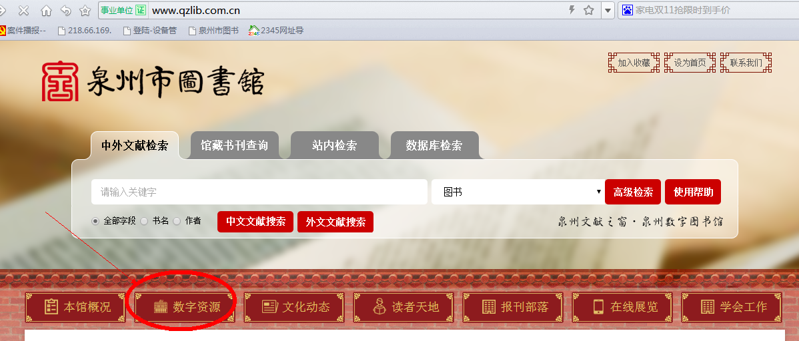
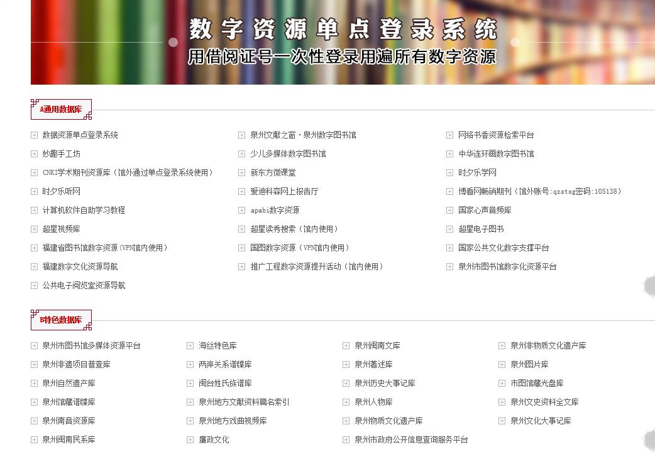
1.读者馆外访问对外网开放且需要单点登录的数字资源入口：（比如CNKI学术资源库）
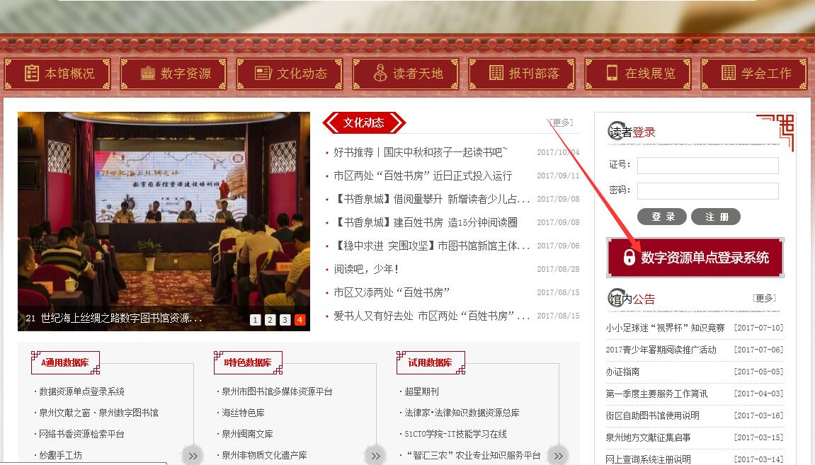

证号为借阅证卡号 默认密码为八位数生日 （登录不进去请联系工作人员）
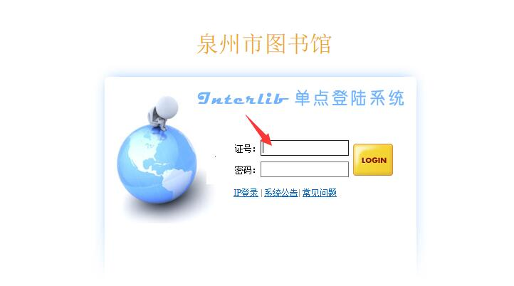

访问对外网开放的数字资源
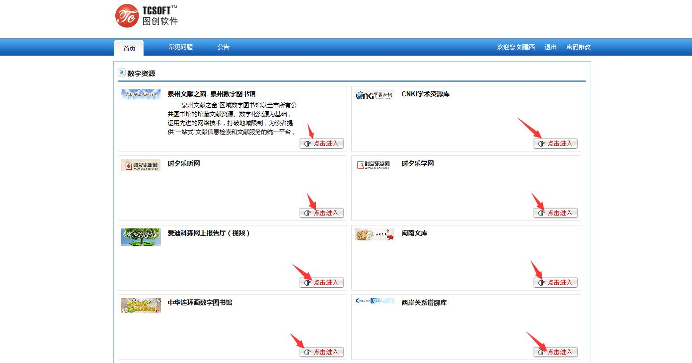

2.访问只能馆内访问的数字资源 比如“福建省图书馆数字资源”
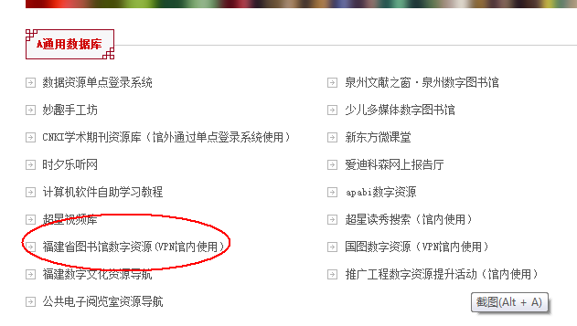

选择需要的数据库点击访问入口
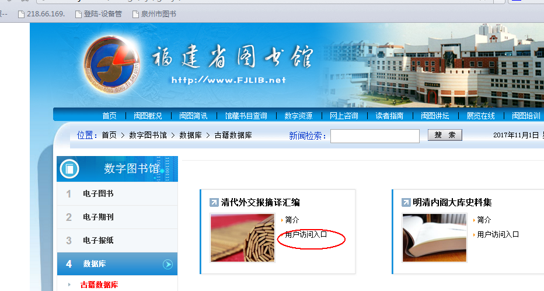

跳出登录页面 选择IP登录 即可访问
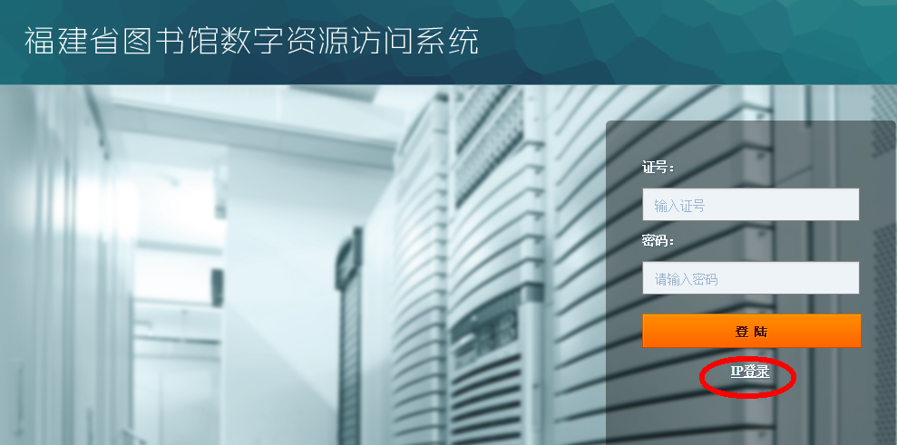

微信公众号使用指南

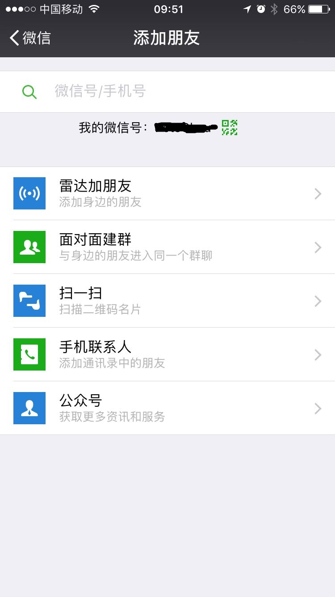
1.微信-添加朋友 输入：泉州市图书馆



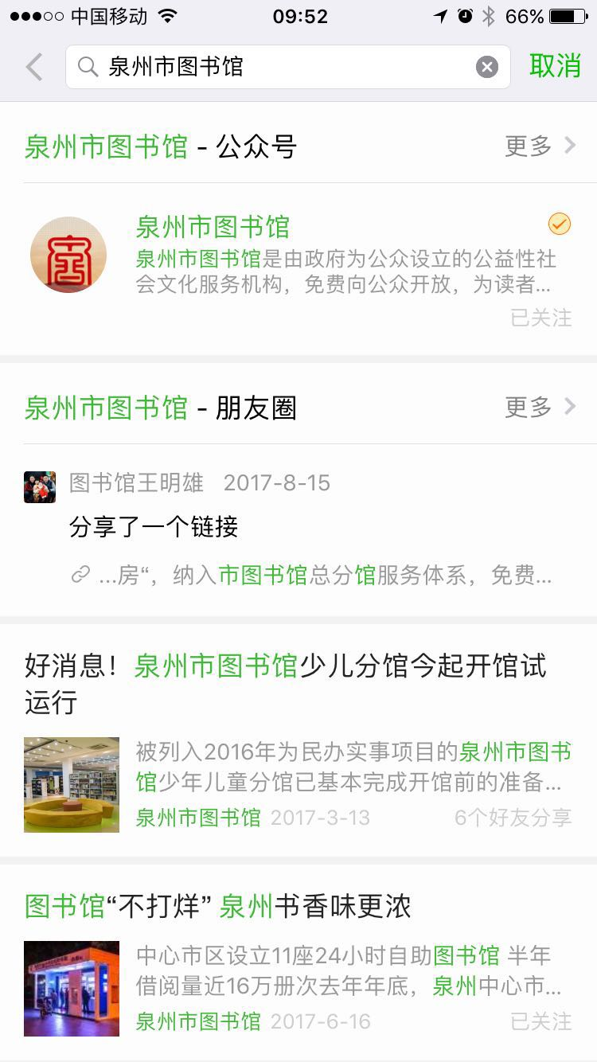
公众号点击进去 选择关注

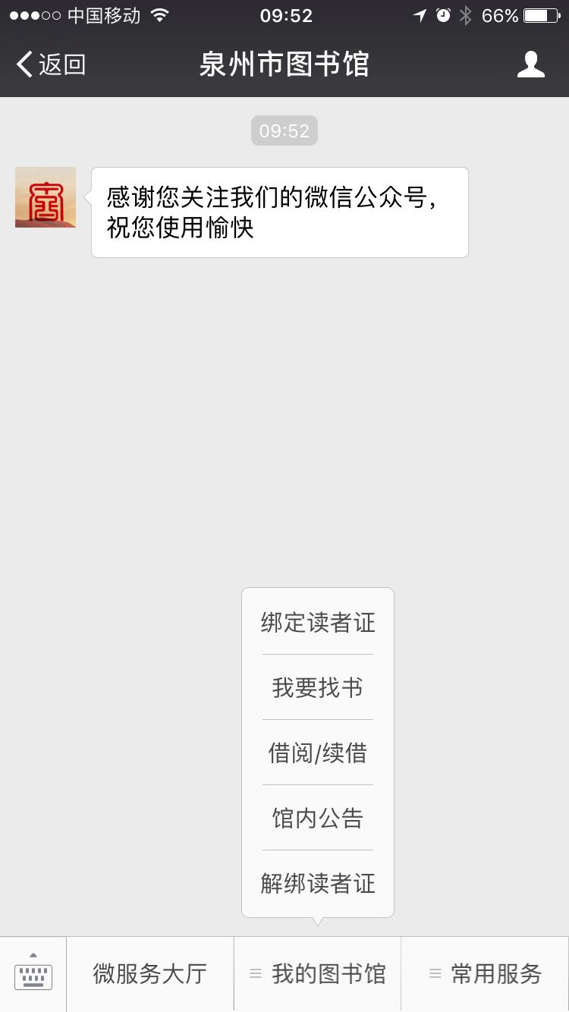
公众号-我的图书馆-绑定读者证 输入读者证密码（密码默认为八位生日）

掌中泉图使用指南

“掌中泉图”是泉州市图书馆推广数字阅读的一种新方式，为读者提供全新的电子书借阅服务，只要读者凭泉州图书馆读者借阅证号就可以通过手机等移动终端阅读5万种电子书。在线阅读时读者可以进行字体大小、亮度调节，有目次导航、书签、夜间模式阅读、翻页模式等实用功能。
使用方法：(任选一种均可以)
1、直接扫描
 或 

2、在手机上网输入网址：http://m.5read.com/qzlib 或 http://apps.chaoxing.com/d
手机客户端下载。点击页首或者页脚的客户端下载安装。

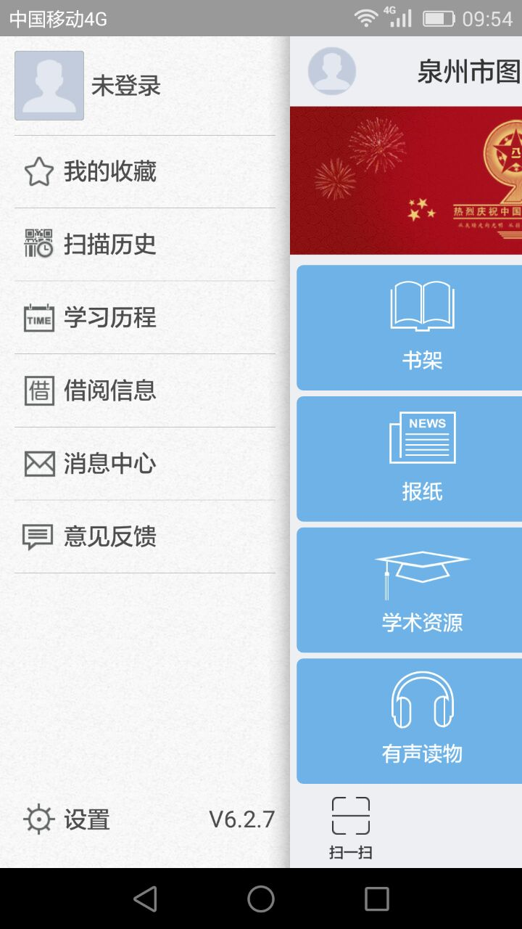
个人设置-点击头像登录 读者证与密码（密码默认为八位生日）

